 UNIVERSIDAD MAYOR DE SAN SIMON

FACULTAD DE CIENCIAS Y TECNOLOGIA

INGENIERIA DE SISTEMAS



**BASE DE DATOS 1**

**TRABAJO PRACTICO**

ESTUDIANTE.- JHONATHAN BRAYAN GERONIMO SOLIZ

DOCENTE.- ING. BORIS MARCELO CALANCHA NAVIA

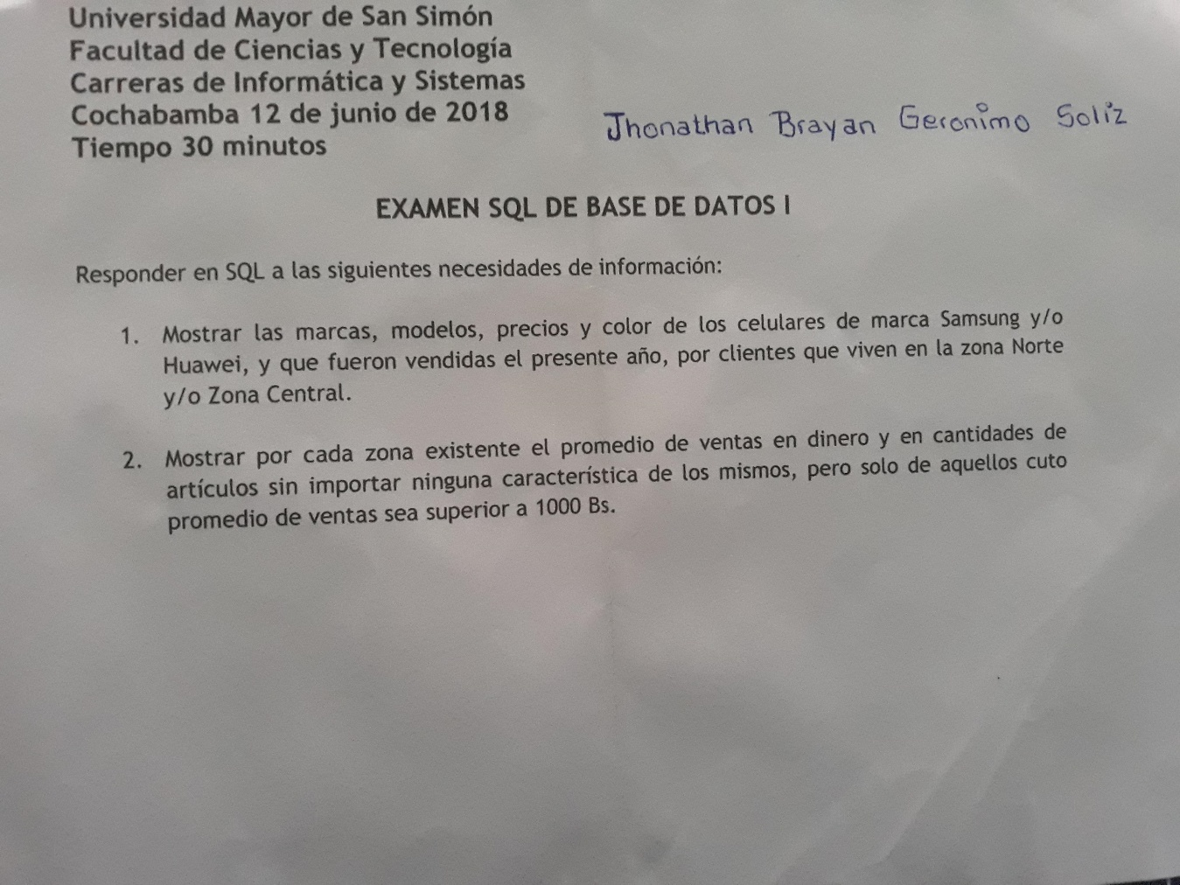

PREGUNTA # 1

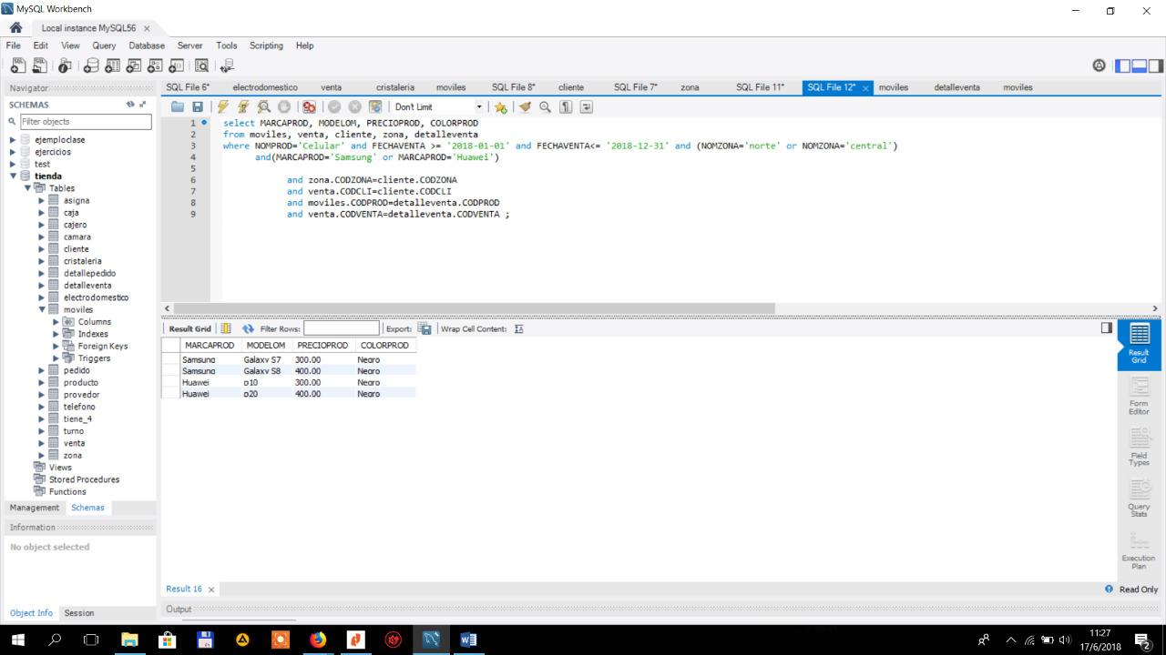

select MARCAPROD, MODELOM, PRECIOPROD, COLORPROD

from moviles, venta, cliente, zona, detalleventa

where NOMPROD='Celular' and FECHAVENTA >= '2018-01-01' and FECHAVENTA<= '2018-12-31' and (NOMZONA='norte' or NOMZONA='central')

and(MARCAPROD='Samsung' or MARCAPROD='Huawei')

and zona.CODZONA=cliente.CODZONA

and venta.CODCLI=cliente.CODCLI

and moviles.CODPROD=detalleventa.CODPROD

and venta.CODVENTA=detalleventa.CODVENTA ;

PREGUNTA # 2

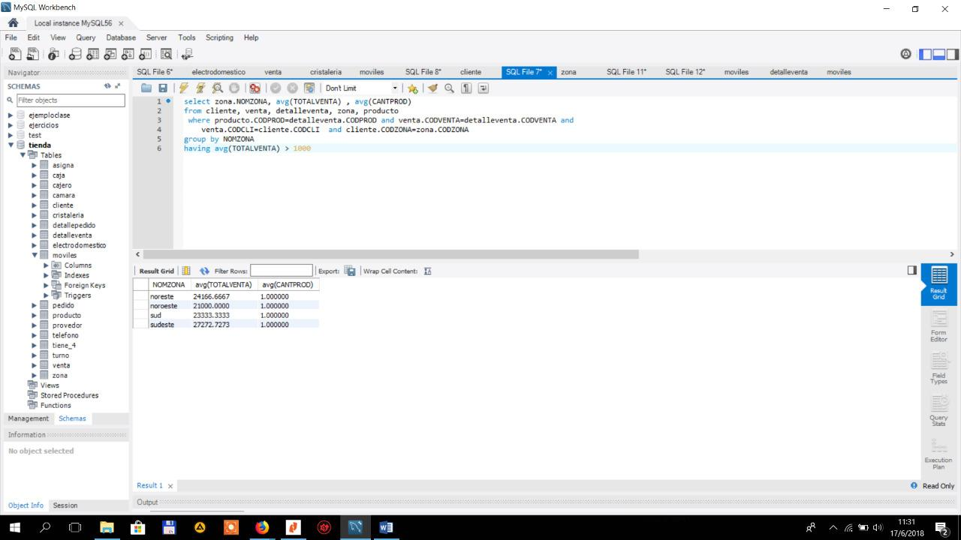

select zona.NOMZONA, avg(TOTALVENTA) , avg(CANTPROD)

from cliente, venta, detalleventa, zona, producto

where producto.CODPROD=detalleventa.CODPROD and venta.CODVENTA=detalleventa.CODVENTA and

venta.CODCLI=cliente.CODCLI and cliente.CODZONA=zona.CODZONA

group by NOMZONA

having avg(TOTALVENTA) > 1000